Dzień dobry 4 maja przypada Dzień Strażaka. Poprzez kilka punktów chcę przypomnieć o tym jak że ważnym zawodzie.

Na początek przypomnienie numerów alarmowych.
Straż Pożarna 998
Numer alarmowy 112

Jak postępować w razie wystąpienia pożaru:
https://www.youtube.com/watch?v=j-MfAjQ2Jws
https://www.youtube.com/watch?v=FVXftrfo67g
https://www.youtube.com/watch?v=nSoLf3r93sE

Sprzęt strażaka

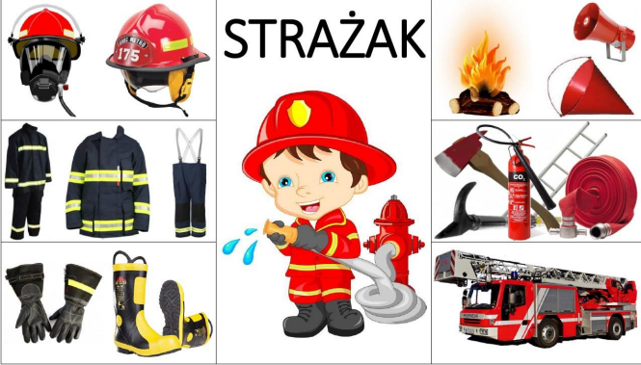
Zadania do wykonania!!!!
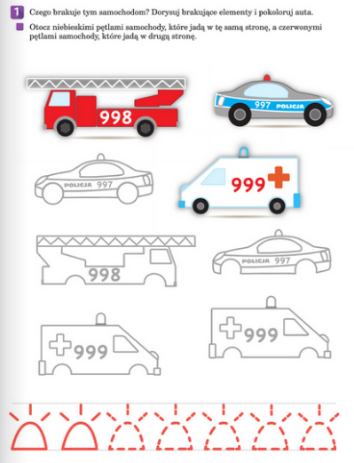
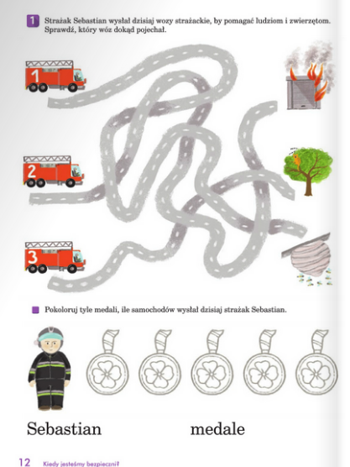

Kolorowanka

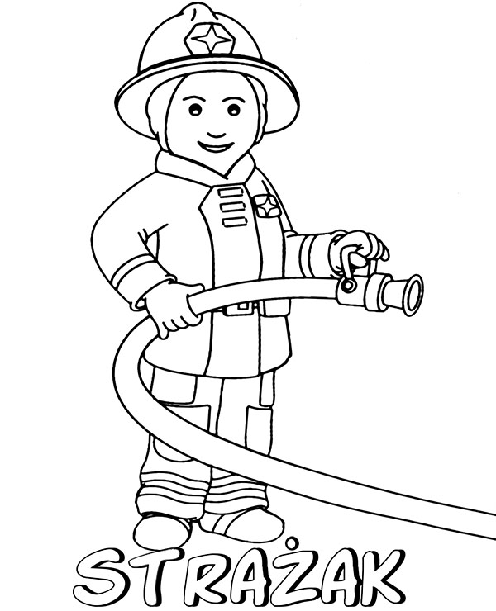

Strażacy czuwają nad naszym bezpieczeństwem. Życzę wszystkim aby ich pomoc była nam wszystkim jak najmniej potrzebna.

Jarosław Muzyka

